**Волшебные фразы в общении с детьми**

**"Я рад(-а), что ты у меня есть"**

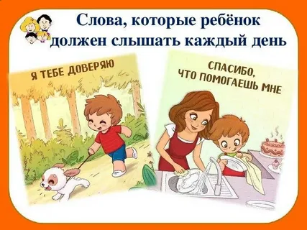

Ребенку нужна уверенность в том, что вы счастливы оттого, что он у вас есть. Ни в коем

случае нельзя позволять себе высказывания типа: "Из-за тебя я должен (-жна) от всего

отказываться".

**"Я тебя люблю"**

Дети должны верить в то, что их любят ради них самих, поэтому ни в коем случае нельзя

связывать это чувство с какими-нибудь условиями ("Сперва убери в комнате") или с тем,

что ребенок делает (Ты мне наврал, теперь я тебя больше не люблю"). Ребенку будет

понятно, если ему скажут: "**Я тебя очень люблю, но то, что ты бьешь братика, это**

**нехорошо."**

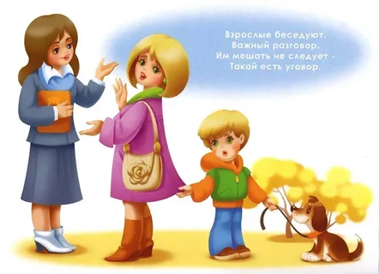

**"Я тебя понимаю"**

Потерял плюшевого мишку, боится темноты - все это для ребенка большое горе. В таких

случаях малыш нуждается в сочувствии и утешении. Попытки ободрить его словами типа:

"Это всего лишь игрушка", "Привидения на самом деле не существуют" - ребенку

непонятны. Они - из мира взрослых, основаны на опыте, которого у ребенка еще нет.

**" Ты сильный"**

Поощрение и одобрение нужны детям и в отношении того, что родители воспринимают

как нечто само собой разумеющееся. Слова "Хорошо сделал", "Я знала, что ты это

можешь" или "Мы тобой гордимся" воодушевляют малыша. С другой стороны, такие

ярлыки, как "плакса", "размазня", "рохля", или заявления вроде "Вечно ты проигрываешь"

или "Ты совсем не умеешь дать сдачи" могут надолго подорвать его веру в себя.

**"Ты обязательно справишься"**

Исследование мира не обходится без неудач и "аварий". Тогда родители тут же бросаются

к своему чаду. Но чтобы стать приспособленными к жизни взрослыми, дети должны

учиться самостоятельно находить решение своих проблем. Вместо того, чтобы говорить:

**"Дай, я сама сделаю"**, следует ободрять ребенка в случае какой-нибудь неудачи:

"Попробуй еще раз, я уверен(-а), у тебя все получится". Это поднимает его дух, дает

моральную опору. Ребенок будет несчастлив, если вы то и дело подрываете его веру в

себя словами: "И что только из тебя вырастет?".

**"Я тебе доверяю"**



Дети с большим пылом стараются оправдать оказанное им доверие. Только зная, что в них

верят, они, в свою очередь, могут испытывать доверие к другим. Если родители постоянно

сомневаются в своем ребенке - "Вряд ли что-то получится...", "С тобой никогда не

знаешь...", "Ты же этого не сможешь..." - маленький человечек, в конце концов, обиженно

замыкается в себе, чувствует себя непонятым, покинутым.

**"Мы всегда с тобой"**

В ежедневной суете не всегда есть возможность отложить все в сторону и заняться

исключительно ребенком. Но вы можете его утешить: "Интересно! Сейчас я закончу свои

дела, тогда у меня будет время, и ты сможешь подробно рассказать мне обо всем".

Ребенку это будет понятнее, чем, если бы вы сказали: "Сейчас я не могу". Правило на все

случаи: извиняйтесь, если с языка сорвалась, что по-человечески понятно, какая-нибудь

резкость: "Прости, я была не права. Ты же знаешь, что я тебя люблю."

Чувствуя поддержку родителей, ребенок растет сильным, счастливым и уверенным в себе.